**Практика №5**

1. Определение типа hash пароля

С помощью команды $sudo cat /etc/shadow можно узнать хэш паролей пользователей. Затем с помощью команды $hashid –m ‘хэш пароля’ можно узнать тип hash. Сначала я узнал хэш пароля основного пользователя kali, а после тип hash (SHA-512 Crypt [Hashcat Mode: 1800]):

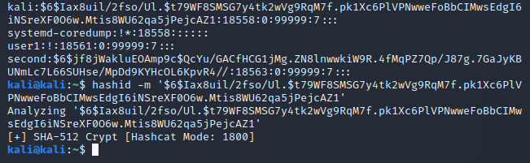

1. Добавление нового пользователя в систему

С помощью команды $sudo useradd –m kali2 я добавил нового пользователя kali2, затем с помощью команды $sudo passwd kali2 я добавил пароль пользователя kali2:

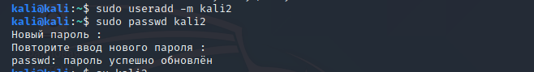

После я узнал соль пароля пользователя kali2, чтобы в дальнейшем рассчитать хэш пароля пользователя kali2. Далее я сменил пользователя kali на kali2 и проверил с помощью $whoami, что я действительно нахожусь по kali2, а после с помощью $mkpasswd –m sha-512 –S *Соль kali2* -R 5000 12345 я рассчитал хэш пароля пользователя kali2: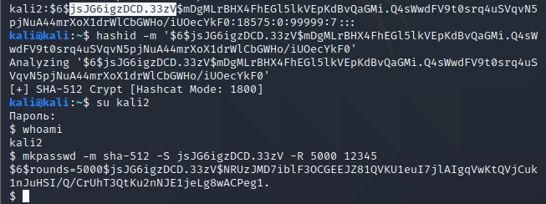

1. Проверка контрольной суммы

Я скопировал файл group в домашнюю папку, посчитал контрольную сумму файла group и сохранил в group.sha1:

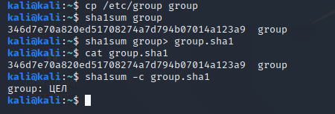

Затем я изменил первую строчку в файле group: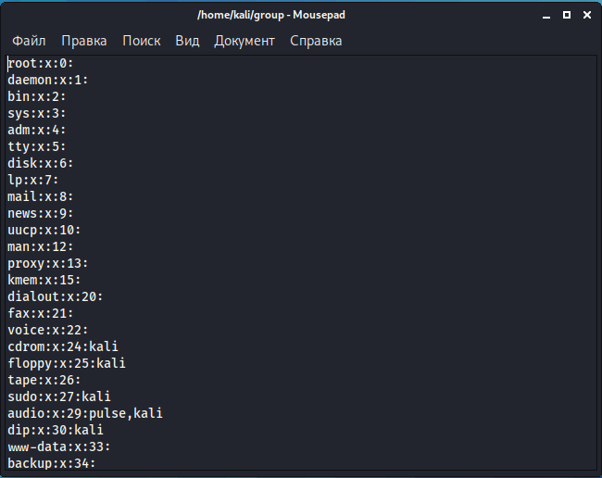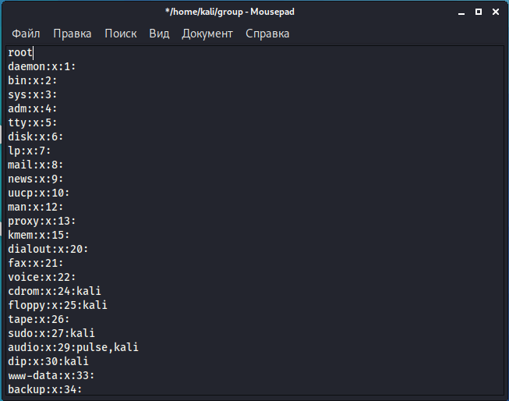

После чего с помощью команды $sha1sum -c group.sha1 я посчитал контрольную сумму файла group:

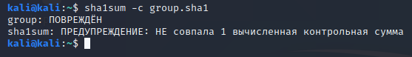

Контрольная сумма не совпала, значит, файл group был изменён.

1. Отправление зашифрованного письма через Mozilla Thunderbird.

Письмо было зашифровано и отправлено с моего почтового ящика [potemkinmr@gmail.com](mailto:potemkinmr@gmail.com) Вам на почту [mobil.mirea@gmail.com](mailto:mobil.mirea@gmail.com).